Title:**测试用例-路线管理用例**

**Created by: cmy**

**Date:2019-04-25**

|  |  |  |
| --- | --- | --- |
| **Modified By** | **Date** | **Comments** |
|  |  |  |
|  |  |  |

# Story

**AS A** 测试人员

**I WANT** 路线管理用例

**SO THAT** 实现路线管理用例的增加、删除、修改、查询

## IntroDduction

# Business rules

**背景说明**

对冷链项目的路线管理进行管理，包含对路线管理的查询、增加、修改。定制和删除，方便对车辆数据的操作。

1. **查询路线界面**
2. **界面详见mockup（见图1）**

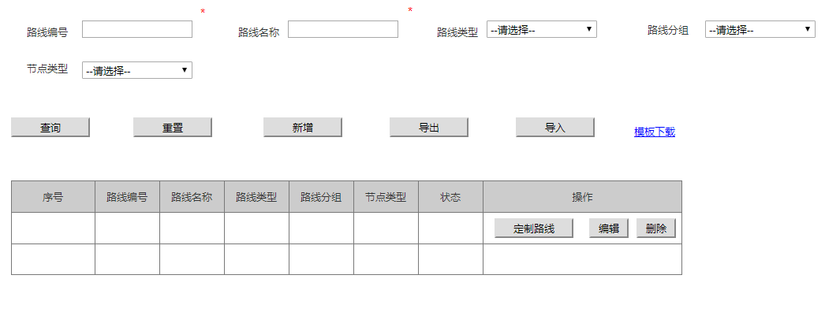

**图1查询路线页面**

1. **逻辑条件**
2. 进入界面时，默认情况下，搜索条件为空。
3. 查询路线管理，所有条件均为非必填选项，当所有条件均为默认值时，为搜索全部的路线管理。

* 路线编号：文本框，必填项，由英文数字组成，最长10个字符，支持模糊查询；
* 路线名称：文本框，必填，支持模糊查询；
* 路线类型：下拉框，默认为“--请选择--”；
* 路线分组：下拉框，默认为“--请选择--”；
* 节点类型：下拉框，默认为“--请选择--”；

1. **查询逻辑**：

* 当查询路线信息时，可通过0个或多个条件进行查询；
* 当查询的条件，路线编号、路线名称为空，路线类型、路线分组、节点分类值是“--请选择--”，查询结果所展示的，都是符合条件的路线信息；

1. **查询结果**

* 查询结果列包含：序号，路线编号、路线名称、路线类型、路线分组、节点类型
* 查询结果列之后有**路线定制**按钮，点击按钮可进入路线定制界面（图3）；
* 查询结果列之后有**编辑**按钮，点击修改按钮可进入修改页面；
* 查询结果列之后有**删除**按钮，点击删除按钮可删除所在行的运营商信息；
* 每页显示4条数据，可切换上下页等功能；

1. **重置：**查询结果之前有重置按钮，重置按钮可清除所有查询信息以及查询结果列表
2. **新增：**查询结果之前有新增按钮，新增按钮可进入新增运营商基本信息页面；
3. **导出：**点击“导出”按钮，导出查询结果中的信息作为Excel文件（所见条数即所导出条数），
4. **导入：**点击“导入按钮”，导入Excel文件，可实现多条运营商基本信息同时导入，Excel表格中必须包含新增运营商基本信息中的所有必填字段
5. **模板下载：**提供路线信息模板下载。
6. **新增路线管理**
7. **界面详见mockup**

通过点击图1中的“新增”按钮，进入下图（图2）页面

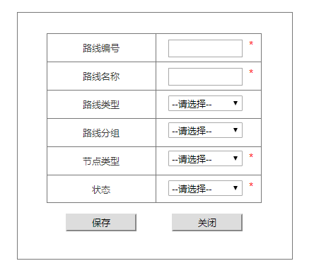

**图2 路线新增页面**

1. **逻辑条件**
   1. 此界面均为必填项

* 路线编号：文本框，必填项，默认为空，由英文数字组成，最长7位；
* 路线名称：文本框，必填项，默认为空；
* 路线类型：下拉框，非必选项，默认为“--请选择--”；
* 路线分组：下拉文本框，非必选项，默认为“--请选择--”，若无输入的路线分组，则自动创建；
* 节点类型：下拉框，必选项，默认为“--请选择--”；
* 状态：下拉框，必选项，默认为“--请选择--”；
  1. 如果无信息为空，点击“保存”按钮，点击“保存”按钮弹出提示“保存成功”并在当前页面打开路线查询路线页面；
  2. 点击“关闭”按钮，弹出确认框“确认关闭？”，点击“确认”在当前页面打开查询路线页面，点击“取消”则返回路线新增页面。

1. **编辑路线管理**

同新增路线

1. **路线定制**
2. **界面详见mockup（图3）**

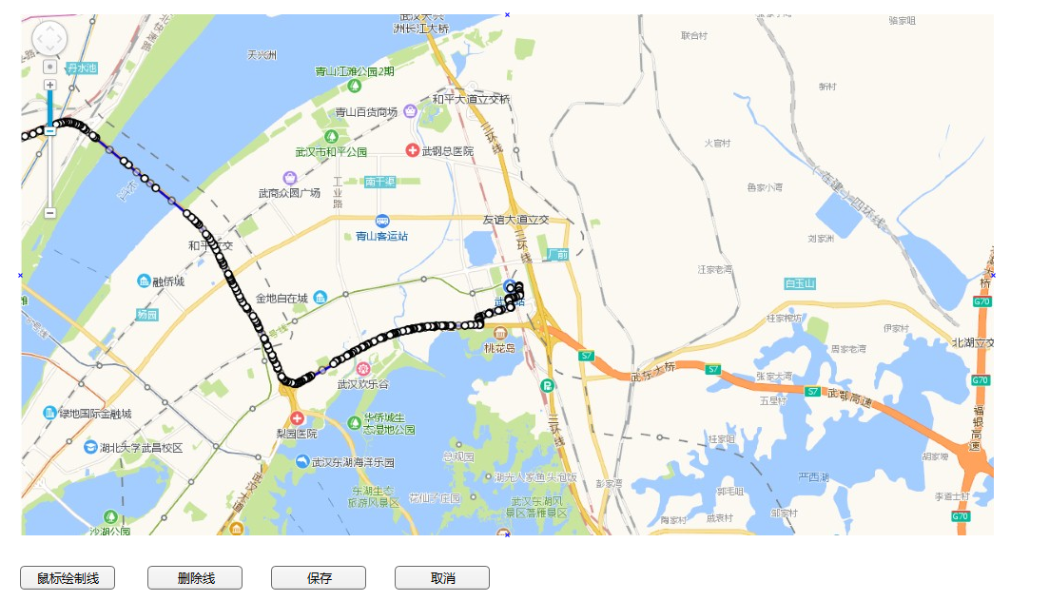

**图3 路线定制页面**

1. **逻辑条件**

* 鼠标绘制线：按钮，进入页面默认选择。可通过鼠标在地图上的左键单击添加路径点并绘制路径线；
* 删除线：按钮，点击后取消路径绘制功能，可通过在地图上对路径线的点击删除整条路径线；
* 保存：按钮，保存当前绘制的路径线，弹出提示“保存成功”并在当前页面打开路线查询路线页面；
* 取消：按钮，返回查询路线页面；

1. **日志功能**

日志用于记录用户的操作记录，将用户的操作记录存储于数据库，在前台日志界面做展示，后续会有将历史修改的日志信息提供用户在前台查看。

# Acceptance Criteria